**Beoordelingslijst grondboring**

1. Boor niet te vol maken

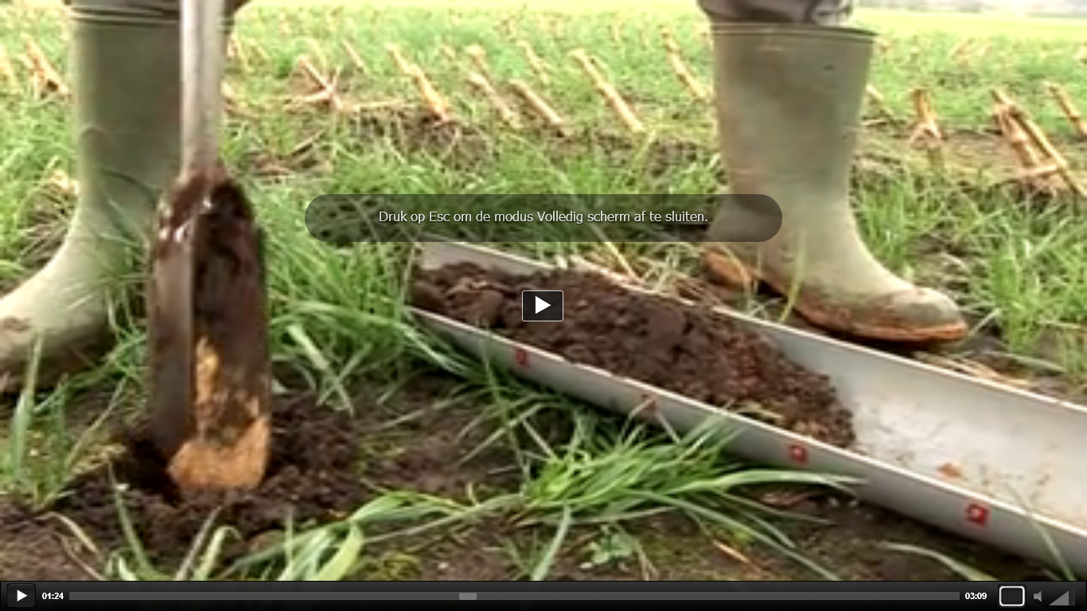

1. Grond steeds in dezelfde richting leggen in de goot leggen

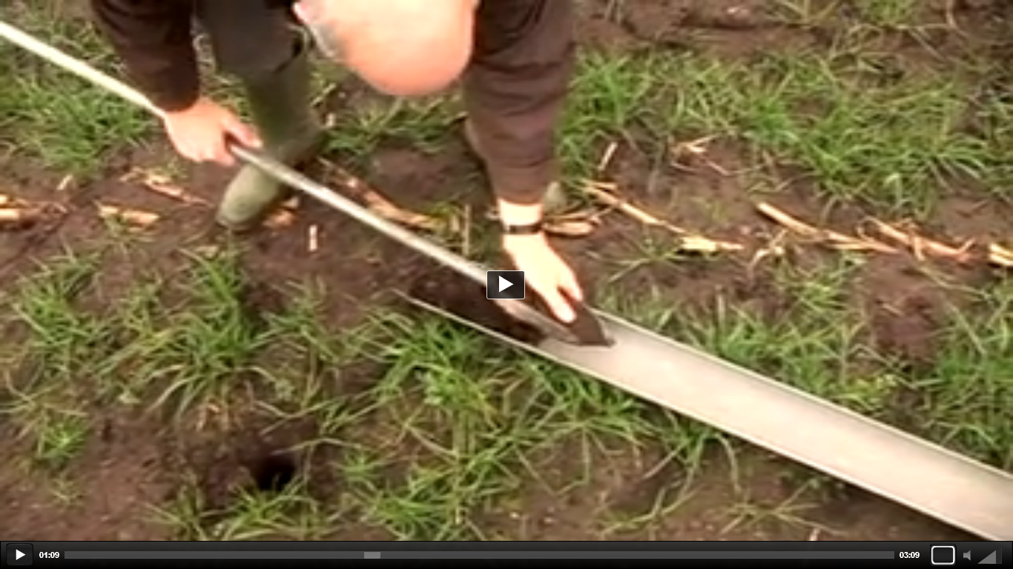

1. Uit de grond trekken met duim en wijsvinger op maaiveldhoogte

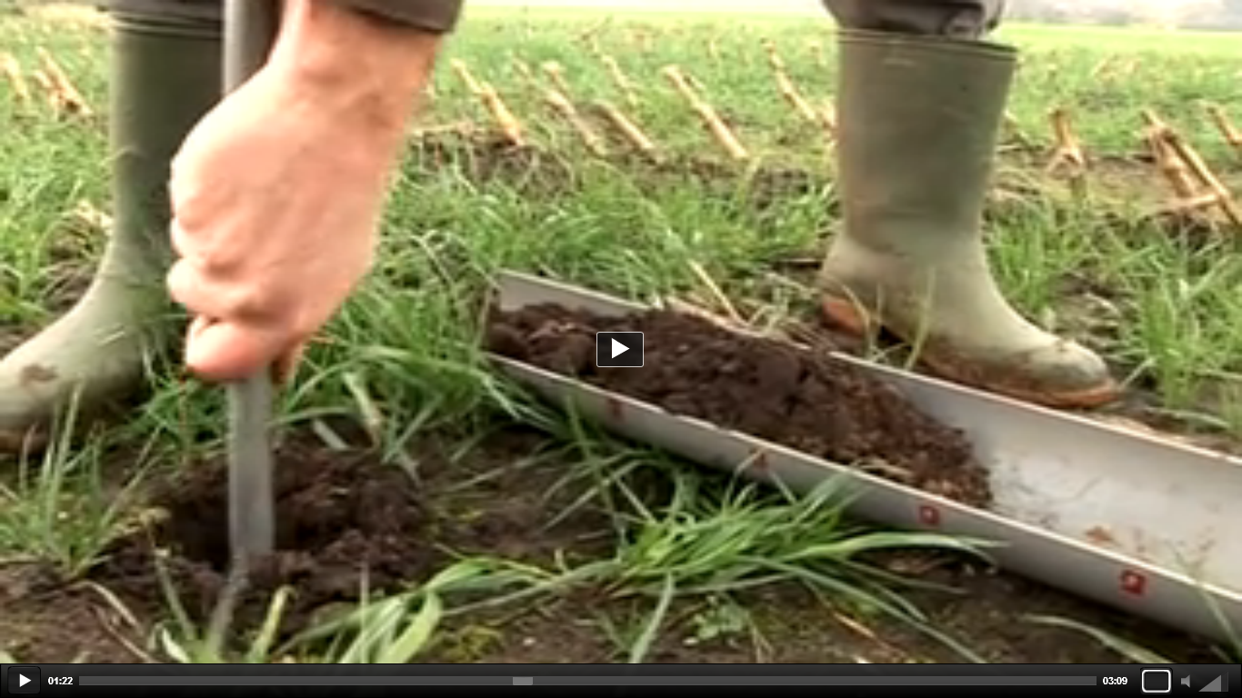

1. Zorgen dat de diepte klopt met de grond in de halve buis

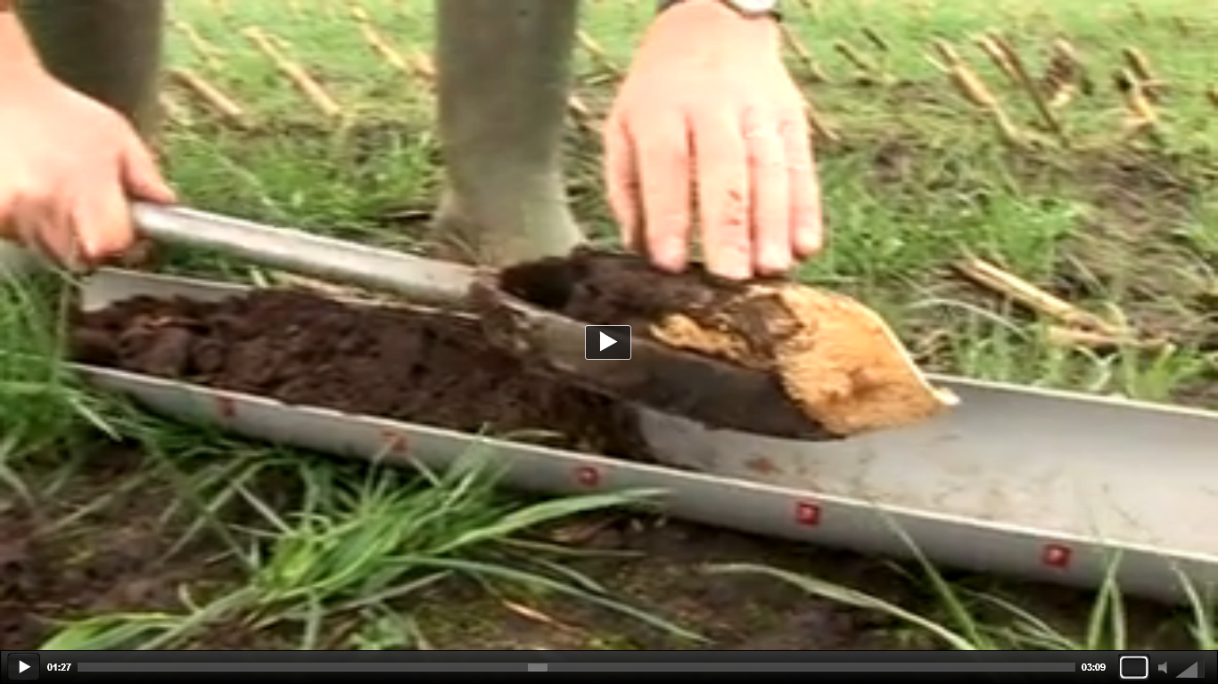

1. Bepalen zand, leem of klei; Leemgehalte correct bepalen

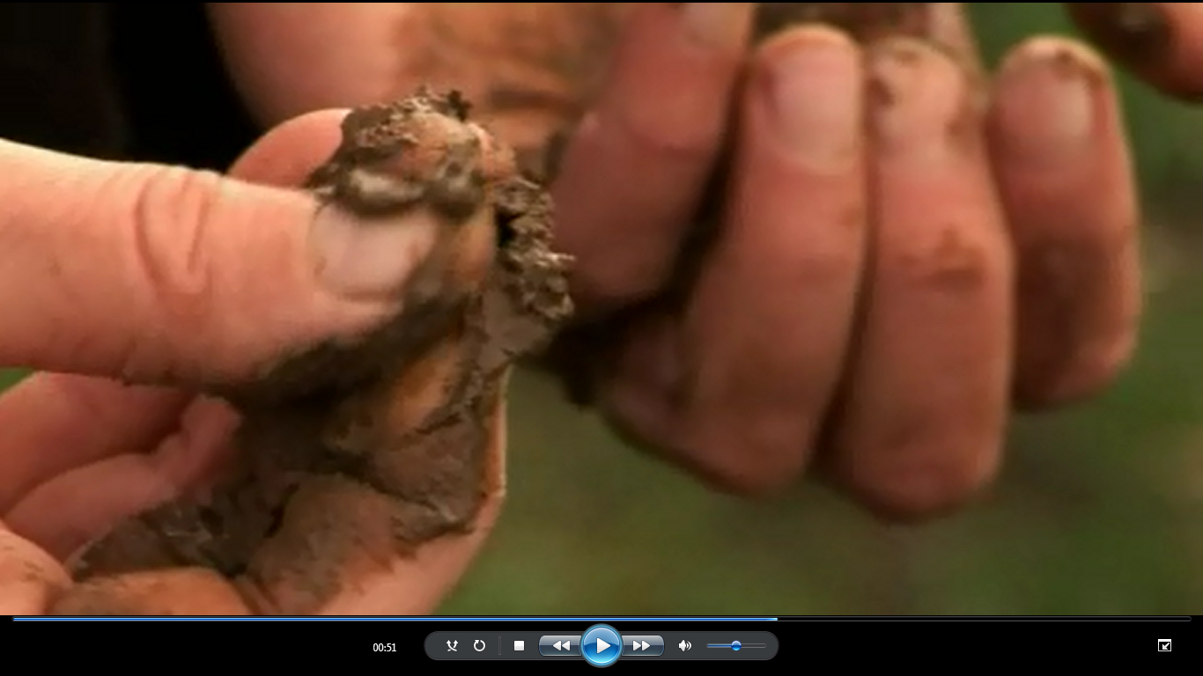

1. Invullen formulier met datum, plaats, kleur, leemgehalte, grondwaterstand, etc

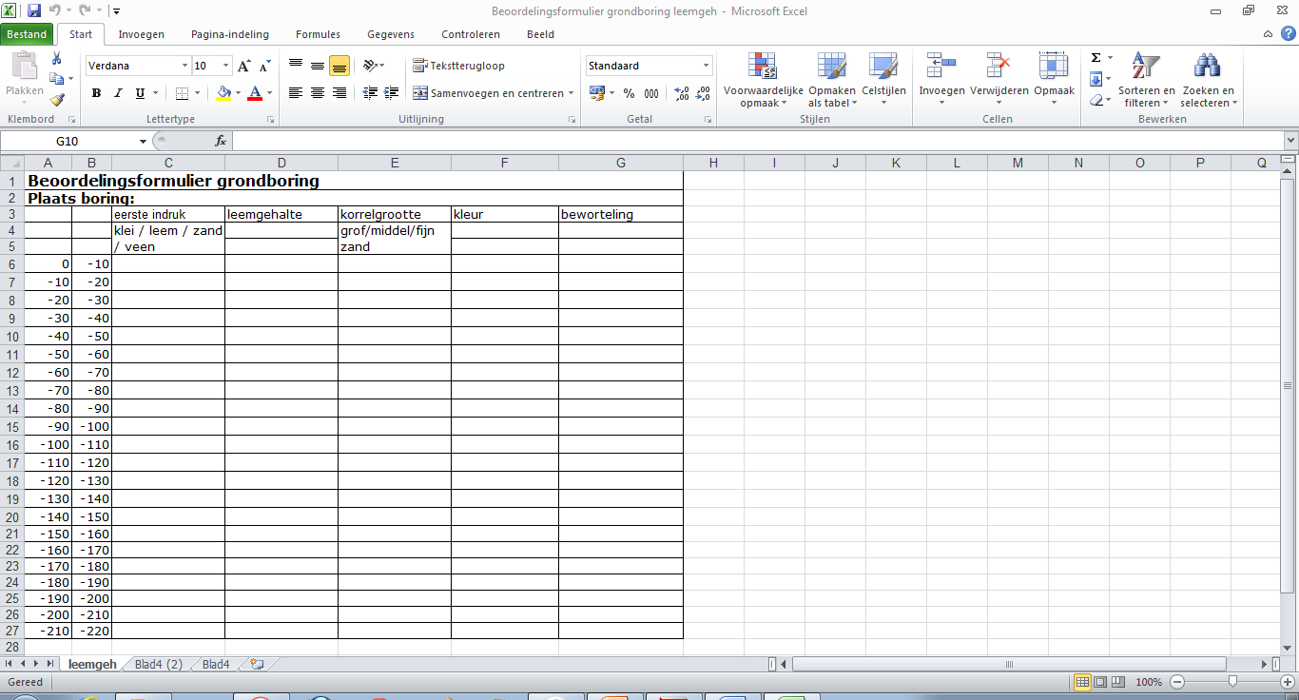

1. Boorgat netjes opvullen met de grond; geen grondresten op het gras

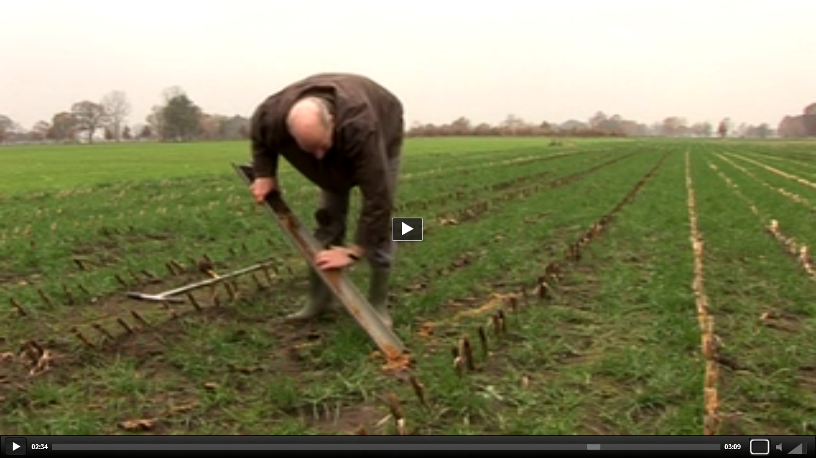

1. Gereedschap schoon terug in de schuur
2. Gedrag
3. Communicatie

